**LISTA DE COTEJO PARA RESUMEN**

|  |  |  |  |
| --- | --- | --- | --- |
| **DATOS GENERALES** | | | |
| Nombre del(a) alumno(a): Belem Patricia Delgado Seba | | | |
| GRUPO: | 107-C | CARRERA: | Ingeniería en Gestión Empresarial |

|  |  |  |  |  |
| --- | --- | --- | --- | --- |
| INSTITUTO TECNOLÓGICO SUPERIOR DE SAN ANDRÉS TUXTLA | | | NOMBRE DEL CURSO: Fundamentos de Física | |
| NOMBRE DEL DOCENTE: M.A. AGEO GUEVARA LORA | | | FIRMA DEL DOCENTE | |
| DATOS GENERALES DEL PROCESO DE EVALUACIÓN | | | | |
| PRODUCTO: Resumen PERIODO ESCOLAR: Sep23-ene24  FECHA: 7/sep/2023 | | | | |
| INSTRUCCIONES DE APLICACIÓN | | | | |
| Revisar las actividades que se solicitan y marque con una X en los apartados “SI” cuando la evidencia se cumple; en caso contrario marque “NO”. En la columna “OBSERVACIONES” escriba indicaciones que puedan ayudar al alumno a saber cuáles son las condiciones no cumplidas, si fuese necesario. | | | | |
| **VALOR DEL REACTIVO** | **CARACTERÍSTICA A CUMPLIR (REACTIVO)** | **CUMPLE** | | **OBSERVACIONES** |
| **SI** | **NO** |
| 1% | Presentación El trabajo cumple con los requisitos de:  a.Buena presentación | X |  |  |
| 1% | b. Faltas de ortografía | X |  |  |
| 1% | c. Lenguaje apropiado | X |  |  |
| 2% | d. Desarrollo coherente del tema | X |  |  |
| 1% | e. Limpieza del trabajo | X |  |  |
| 2% | Enfoque: Sintetiza la información con precisión y la compara | X |  |  |
| 10% | **Elaboración**: Debe partir de una selección adecuada de la información,  Nombre del tema y fuentes de  información | X |  |  |
| 2% | Responsabilidad: Entregó el cuadro comparativo en la fecha y hora señalada. | X |  |  |
| 20% | CALIFICACIÓN | 20 | | |

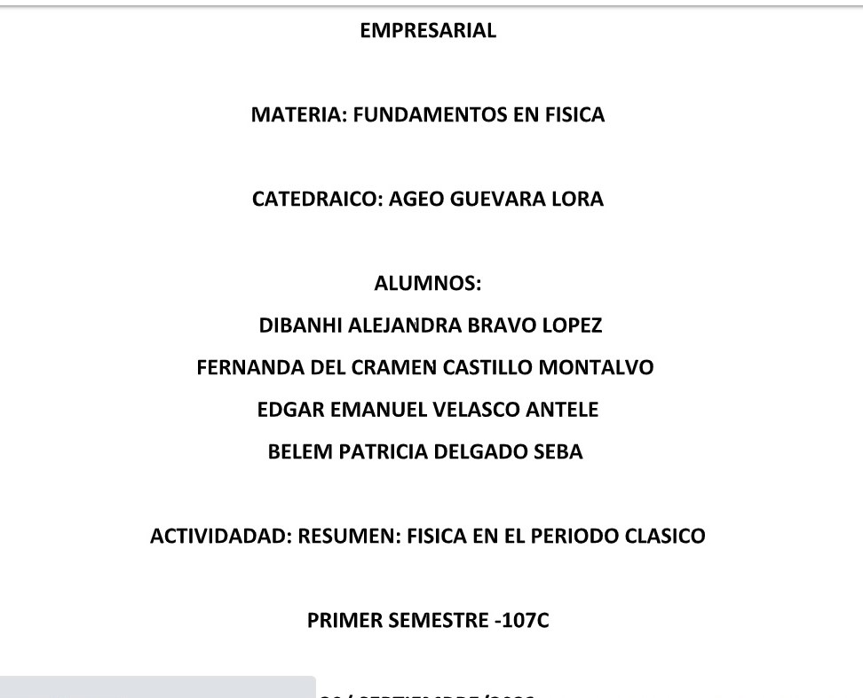

**GUIA DE OBSERVACIÓN PARA EXPOSICION**

|  |  |  |  |  |  |  |  |
| --- | --- | --- | --- | --- | --- | --- | --- |
| INSTITUTO TECNOLÓGICO SUPERIOR DE SAN ANDRÉS TUXTLA | | | | NOMBRE DEL CURSO: Fundamentos de Física | | | |
| NOMBRE DEL DOCENTE: M.A. AGEO GUEVARA LORA | | | | TEMA: Teorías de la Física | | | |
| DATOS GENERALES DEL PROCESO DE EVALUACIÓN | | | | | | | |
| NOMBRE DE LOS ALUMNOS:  1.- Belem Patricia Delgado Seba  2.- Edgar Emanuel Velasco Antele  3.- Dibanhi Alejandra Bravo López  4.- Fernando Del Carmen Castillo Montalvo | | NO. DE CONTROL:  1.- _________. 2.- _________. 3.- _________.  4.- _________. 5.- _________. | | | | FIRMA DEL ALUMNO:  1.- ______________________ 2.- ______________________ 3.- ______________________ 4.- ______________________  5.- ______________________ | |
| **INSTRUCCIONES DE APLICACIÓN** | | | | | | | |
| Revisar los documentos o actividades que se solicitan y marque con una X en los apartados “SI” cuando la evidencia a evaluar se cumple; en caso contrario marque “NO”. En la columna “OBSERVACIONES” ocúpela cuando tenga que hacer comentarios referentes a lo observado. | | | | | | | |
| **VALOR DEL REACTIVO** | **CARACTERÍSTICA A CUMPLIR (REACTIVO)** | | **CUMPLE** | | | | **OBSERVACIONES** |
| **SI** | | **NO** | |
| **10%** | Dominio del tema (divagaciones,  claridad y uso de ejemplos) | | X | |  | |  |
| **2%** | Orden y claridad en la exposición | | X | |  | |  |
| **2%** | Dominio del auditorio | | X | |  | |  |
| **2%** | Material utilizado | | X | |  | |  |
| **2%** | Dicción | | X | |  | |  |
| **1%** | Manejo del tiempo | | X | |  | |  |
| **1%** | Presentación: limpieza y formalidad | | X | |  | |  |
| ***20%*** | **CALIFICACIÓN** | | 20 | |  | |  |

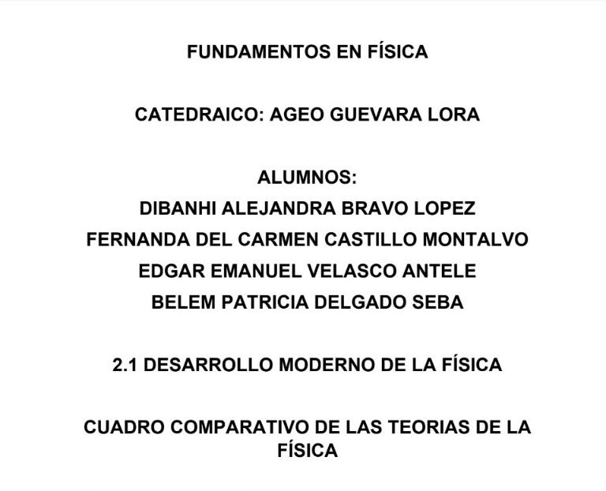

**LISTA DE COTEJO PARA LINEA DEL TIEMPO**

|  |  |  |  |
| --- | --- | --- | --- |
|  | | **DATOS GENERALES** | |
| Nombre del (a) alumno (a): Belem Patricia Delgado Seba | |  | |
| GRUPO: | 107-C | CARRERA: | Ingeniería en Gestión Empresarial |

|  |  |  |  |  |
| --- | --- | --- | --- | --- |
| INSTITUTO TECNOLÓGICO SUPERIOR DE SAN ANDRÉS TUXTLA | | | NOMBRE DEL CURSO: Fundamentos de Física | |
| NOMBRE DEL DOCENTE: M.A. AGEO GUEVARA LORA | | | FIRMA DEL DOCENTE | |
| DATOS GENERALES DEL PROCESO DE EVALUACIÓN | | | | |
| PERIODO ESCOLAR: Sep 23-ene 24 PRODUCTO: Línea del tiempo  FECHA: 7/sep/2023 | | | | |
| INSTRUCCIONES DE APLICACIÓN | | | | |
| Revisar las actividades que se solicitan y marque con una X en los apartados “SI” cuando la evidencia se cumple; en caso contrario marque “NO”. En la columna “OBSERVACIONES” escriba indicaciones que puedan ayudar al alumno a saber cuáles son las condiciones no cumplidas, si fuese necesario. | | | | |
| **VALOR DEL REACTIVO** | **CARACTERÍSTICA A CUMPLIR (REACTIVO)** | **CUMPLE** | | **OBSERVACIONES** |
| **SI** | **NO** |
| 5% | ESTRUCTURA DE LA LINEA DEL TIEMPO | X |  |  |
| 5% | CUBRE LOS TEMAS DE LA UNIDAD | X |  |  |
| 5% | CREATIVIDAD EN LA ELABORACION DE LA LINEA DEL TIEMPO | X |  |  |
| 5% | ENTREGA DE LA LINEA DEL TIEMPO | X |  |  |
| 20% | CALIFICACION | 20 | | |

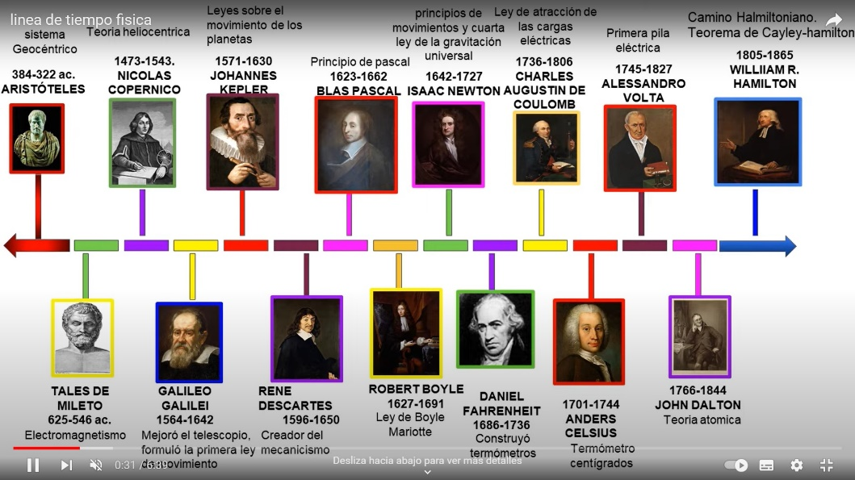

RÚBRICA PARA EVALUAR EXAMEN ESCRITO

ASIGNATURA: Fundamentos de Física

CATEDRATICO: M.A. AGEO GUEVARA LORA

ALUMNO(A):_ Belem Patricia Delgado Seba

|  |  |  |  |  |
| --- | --- | --- | --- | --- |
| CATEGORÍA | 40 | 30 | 20 | 10 |
| concepto de Física | Como resolvió el  examen,  demuestra total entendimiento  del concepto | Como resolvió el examen,  l demuestra mucho entendimiento del concepto | Como resolvió el examen, demuestra algún entendimiento del concepto | Como resolvió el examen, no demuestra mucho entendimiento del concepto |
| Estrategia | Siempre usa estrategias/pro cedimientos efectivos y eficientes para resolver los ejercicios | Usualmente, usa estrategias/pro cedimientos efectivos y eficientes para resolver los ejercicios | A veces usa estrategias/pro cedimientos efectivos y eficientes para resolver los ejercicios | Casi nunca usa estrategias/pro cedimientos efectivos y eficientes para resolver los ejercicios |
| Completo | El examen está completo  (100%) | El examen está completo  (80%) | El examen está completo  (60%) | El examen está completo (40%) |
| Organización | El trabajo es presentado de  una manera clara y organizada que es siempre fácil de leer. | El trabajo es presentado de  una manera clara y organizada que  es por lo general fácil de leer. | El trabajo es presentado de  una manera clara y organizada pero  muchas veces difícil de entender | El trabajo no está claro y es desorganizado. Es difícil saber cuál es el procedimiento realizado para llegar a los resultados si los hay. |

INSTITUTO TECNOLOGICO SUPERIOR DE SAN ANDRES TUXTLA

|  |  |
| --- | --- |
| Materia: Fundamentos de Física | Fecha:11/09/2023 |
| Nombre del alumno: Belem Patricia Delgado Seba | Grupo: 107-C |
| Nombre del Docente: M.A. Ageo Guevara Lora | Unidad: 1 |
| Tipo de Evaluación: Ordinaria |  |

INSTRUCCIONES:

Realiza los siguientes ejercicios.

1. En un breve comentario escriba como se desarrolló la física antes de los griegos.
2. Mencione las aportaciones más transcendentales de la física durante la edad media.
3. Escriba los principales físicos durante el renacimiento.
4. Qué investigaciones se desarrollaron durante el periodo clásico.
5. Mencione los principales científicos del periodo moderno y cuáles fueron sus aportaciones.